עבודת סוף קורס סדנת מסחר בחדר עסקאות
מגישה: יובל ברנשטיין
ת״ז : 209534353
פריצה במבנה מחירים עולה
סימבול:PYPL
תאריך הכניסה(יום פריצת השיא האחרון מ-15/11/2023):28/11/2023
מחיר הכניסה :58.57
תאריך שעל פיו נקבעה נקודת הסטופלוס(שפל אחרון):21/11/2023
מחיר סטופלוס:55.25
תאריך שעל פיו נקבעה נקודת היעד(שיא עבר):05/09/2023
מחיר יעד:64.18
סיכון: 58.57-55.25=3.32
סיכוי:64.18-58.57=5.61
יחס סיכון-סיכוי:1.69
כמות מניות בהתבסס סיכון של 100$: 100/3.32=30 מניות
העסקה הגיעה ליעד בתאריך:19/01/2024
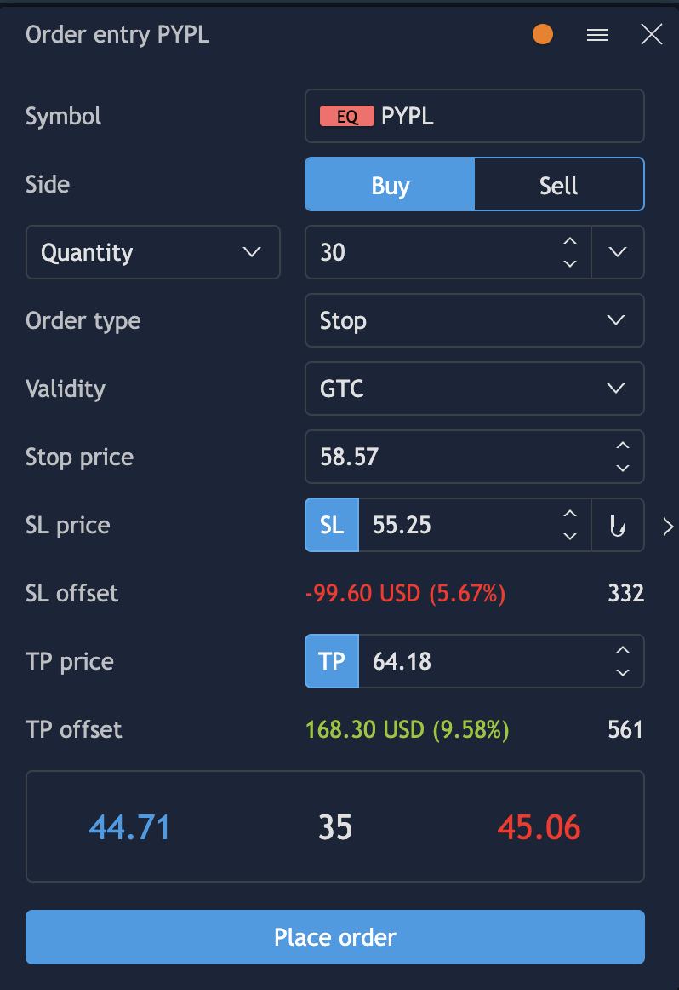
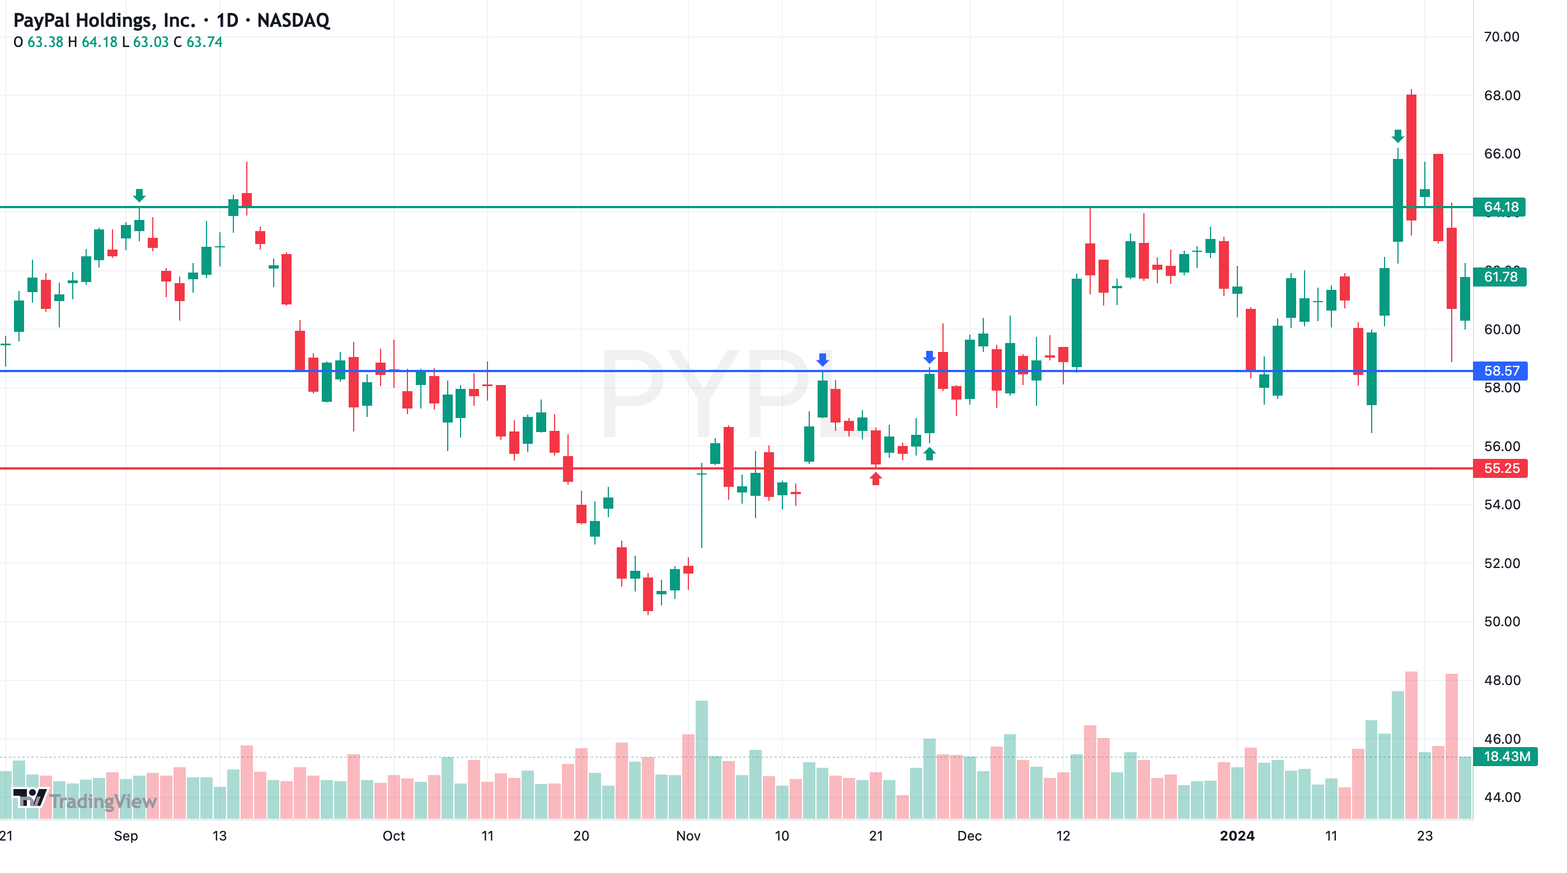
שבירה במבנה מחירים יורד
סימבול:BA
תאריך הכניסה(יום שבירת השפל האחרון מ-23/02/2024):11/03/2024
מחיר הכניסה :197.14
תאריך שעל פיו נקבעה נקודת הסטופלוס(שיא אחרון):28/02/2024
מחיר סטופלוס:208.13
תאריך שעל פיו נקבעה נקודת היעד(שפל עבר):25/10/2023
מחיר יעד:176.25
סיכון: 208.13-197.14=10.99
סיכוי:197.14-176.25=20.89
יחס סיכון-סיכוי:1.90
כמות מניות בהתבסס סיכון של 100$: 100/10.99=9 מניות
העסקה הגיעה ליעד בתאריך:10/04/2024
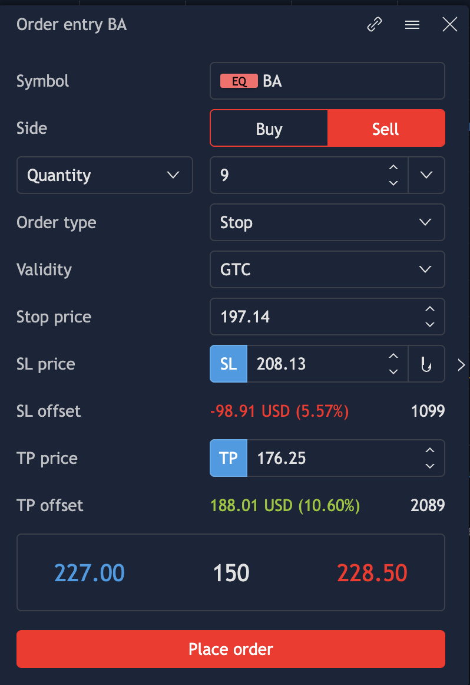
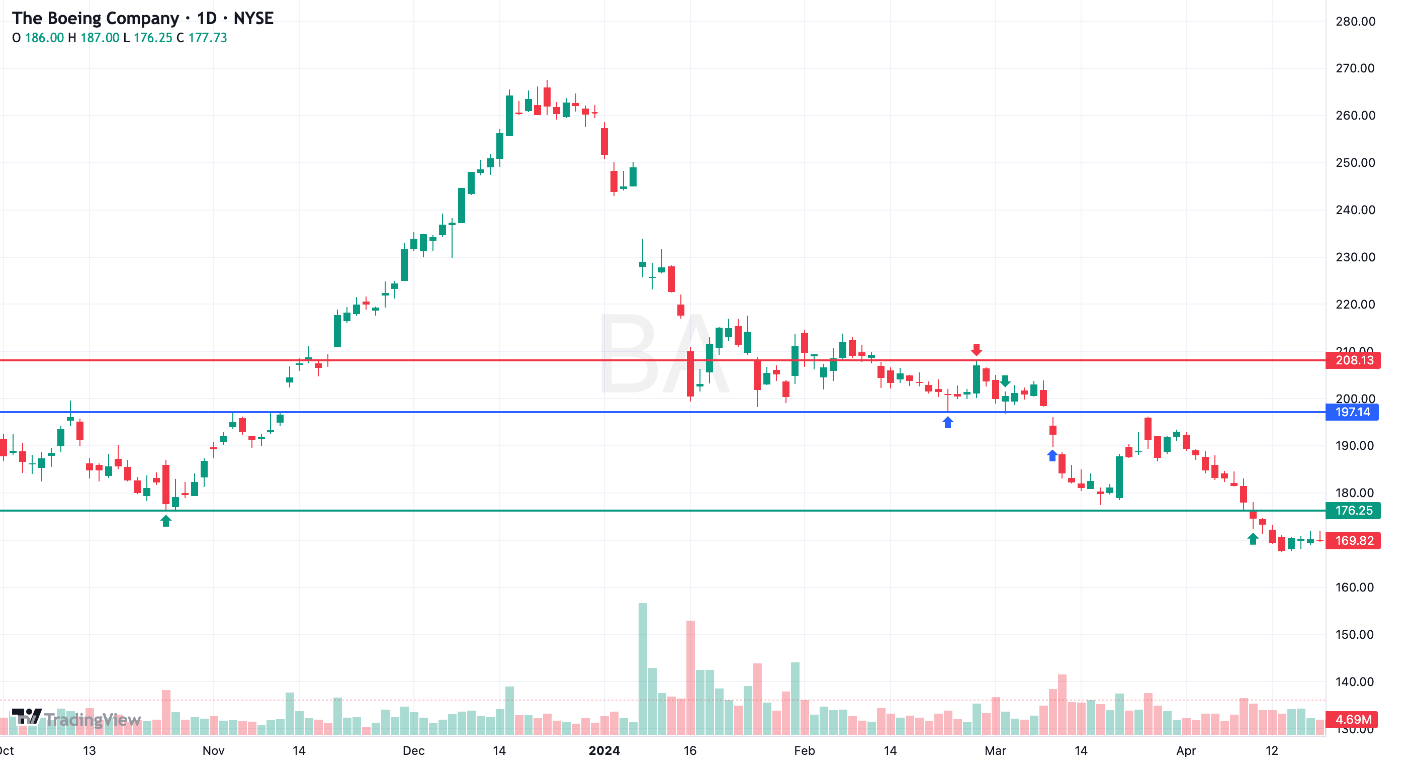
נר היפוך לעליות – פטיש
סימבול:INTC
תאריך שעל פיו נקבעה נקודת הכניסה(שיא נר הפטיש):11/04/2025
מחיר הכניסה :19.81
תאריך שעל פיו נקבעה נקודת הסטופלוס(שפל נר הפטיש):11/04/2025
מחיר סטופלוס:18.15
תאריך שעל פיו נקבעה נקודת היעד(שיא עבר):21/01/2025
מחיר יעד:22.41
סיכון: 19.81-18.15=1.66
סיכוי:22.41-19.81=2.60
יחס סיכון-סיכוי:1.57
כמות מניות בהתבסס סיכון של 100$: 100/1.66=60 מניות
העסקה הגיעה ליעד בתאריך:12/05/2025
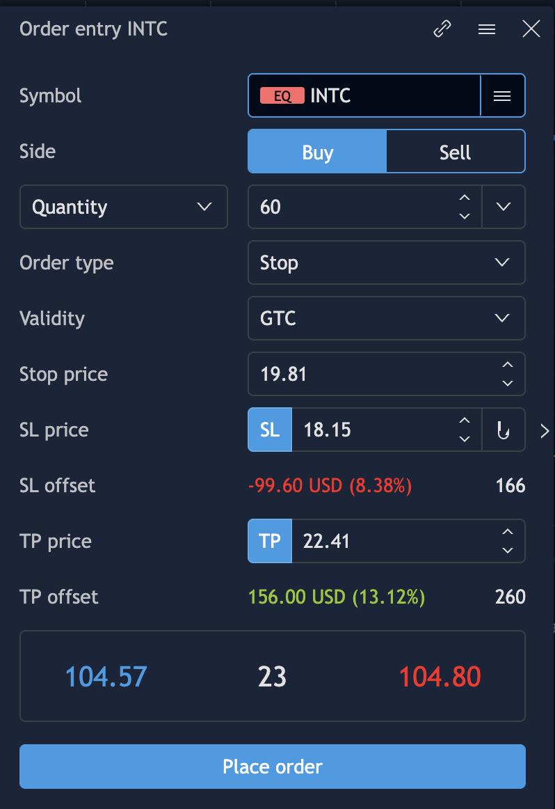
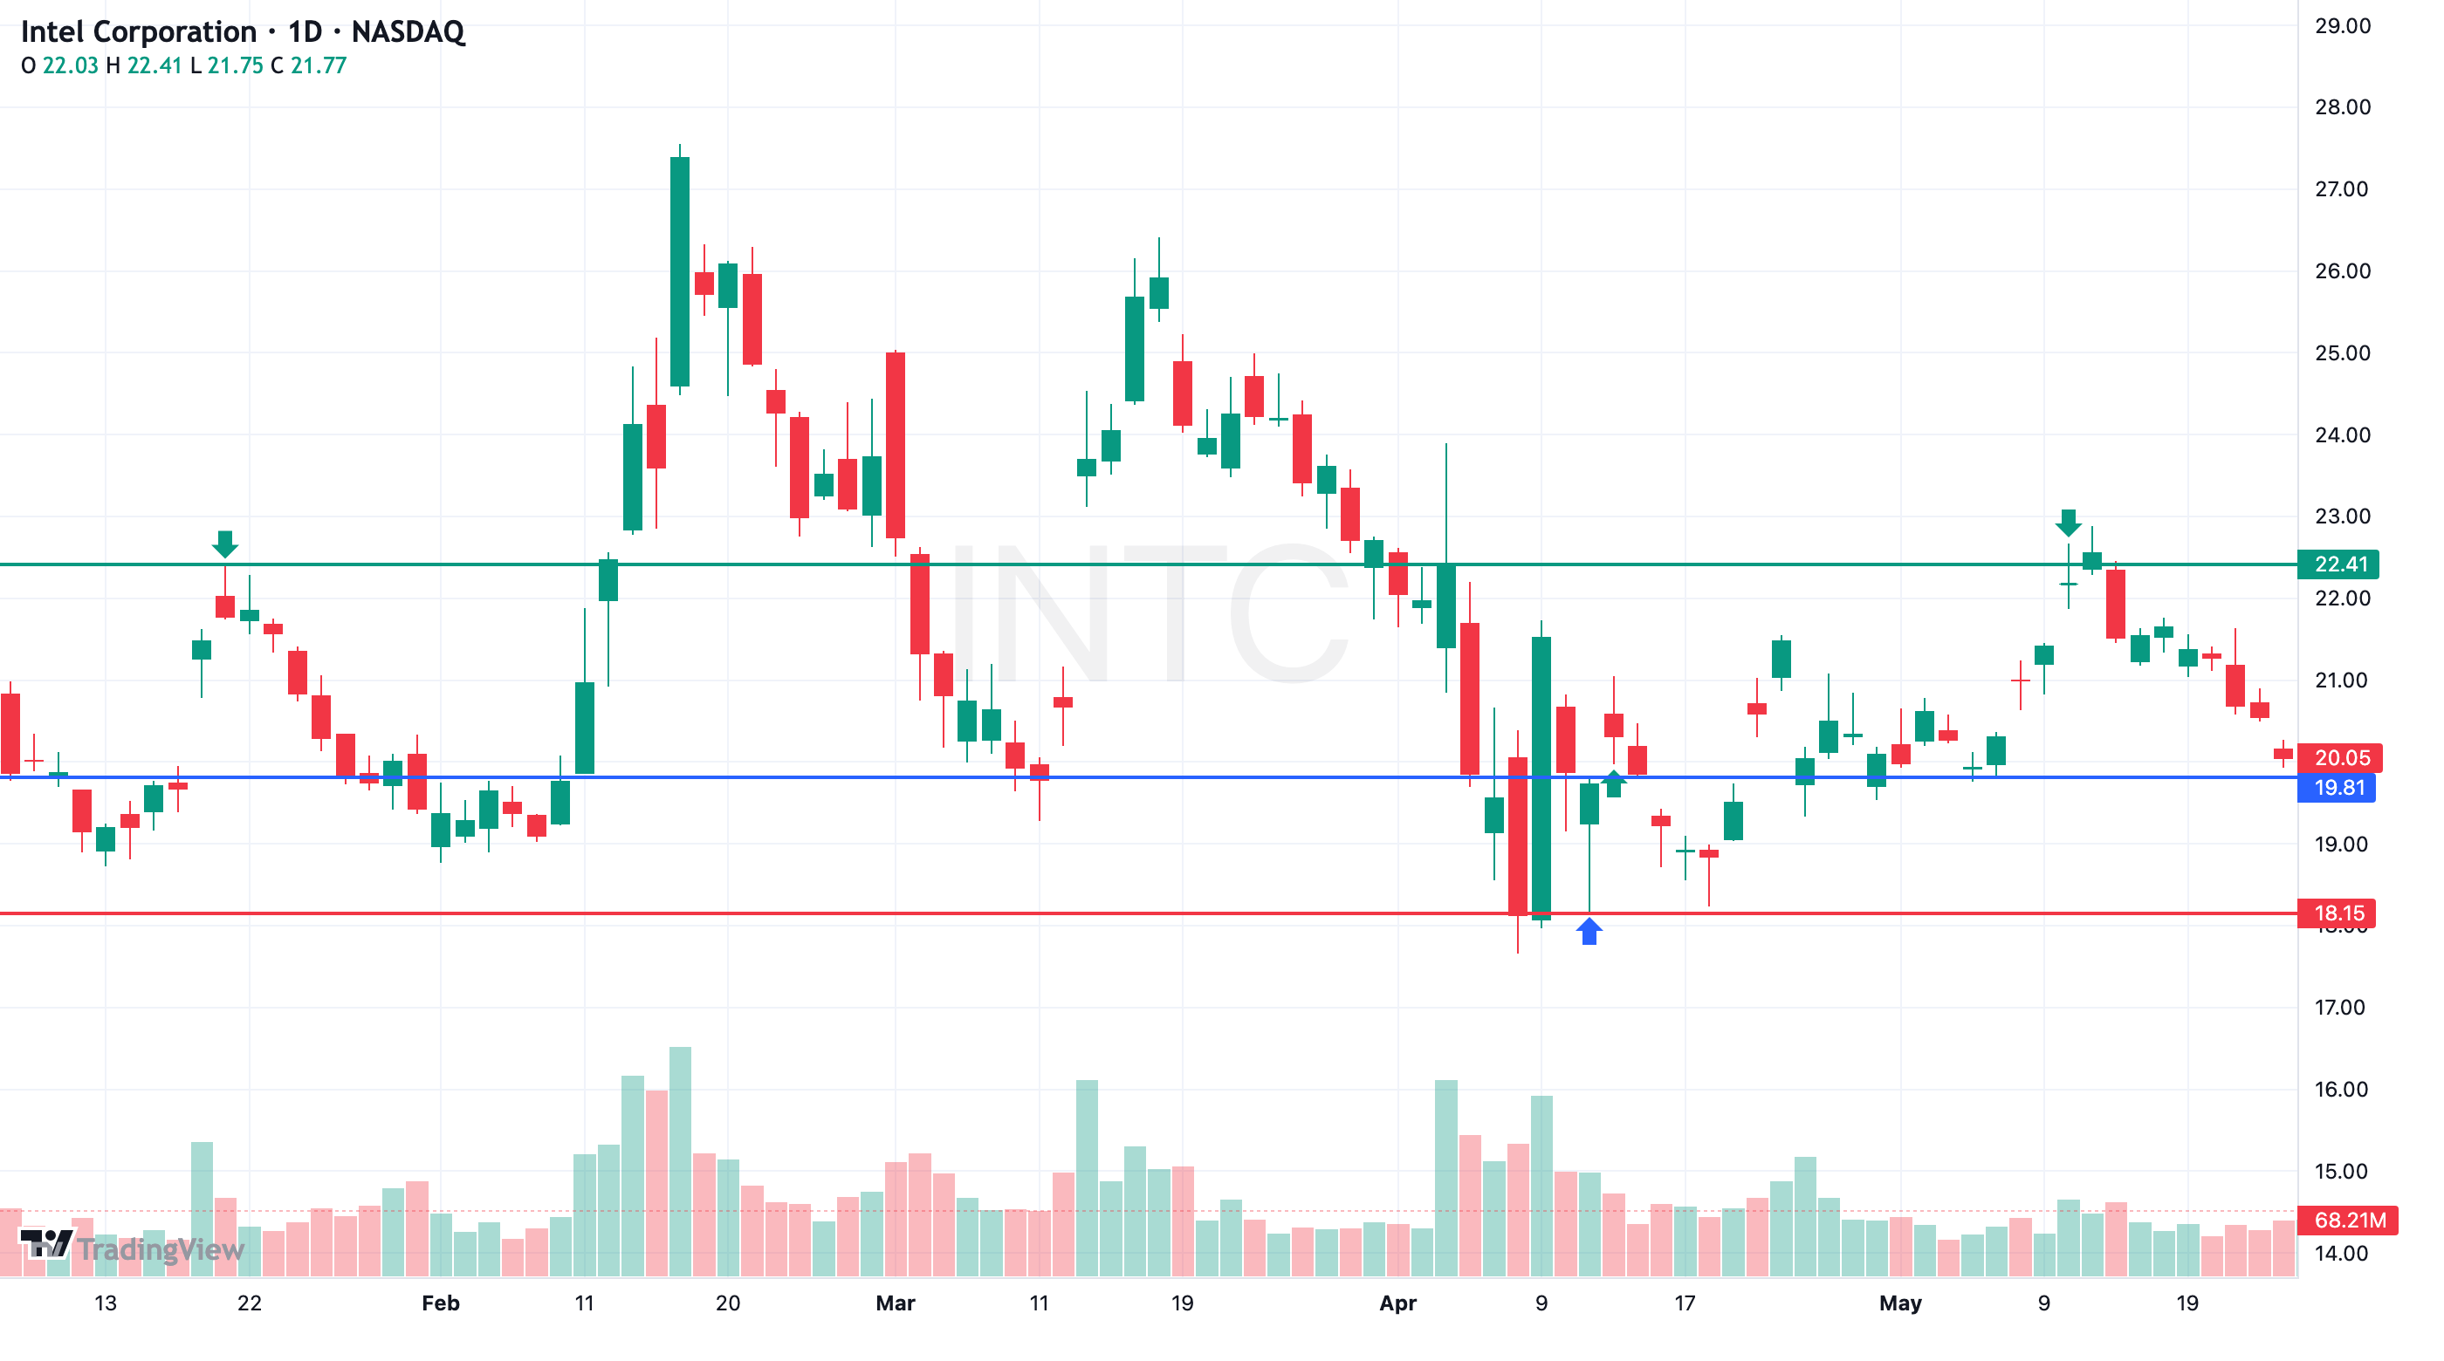
נר היפוך לירידות – שוטינג סטאר
סימבול:MRNA
תאריך שעל פיו נקבעה נקודת הכניסה(שפל נר השוטינג סטאר):12/01/2024
מחיר הכניסה :105.87
תאריך שעל פיו נקבעה נקודת הסטופלוס(שיא נר השוטינג סטאר):12/01/2024
מחיר סטופלוס:110.83
תאריך שעל פיו נקבעה נקודת היעד(שפל עבר):25/09/2023
מחיר יעד:97.11
סיכון: 110.83-105.87=4.96
סיכוי:105.87-97.11=8.76
יחס סיכון-סיכוי:1.77
כמות מניות בהתבסס סיכון של 100$: 100/4.96=20 מניות
העסקה הגיעה ליעד בתאריך:18/01/2024
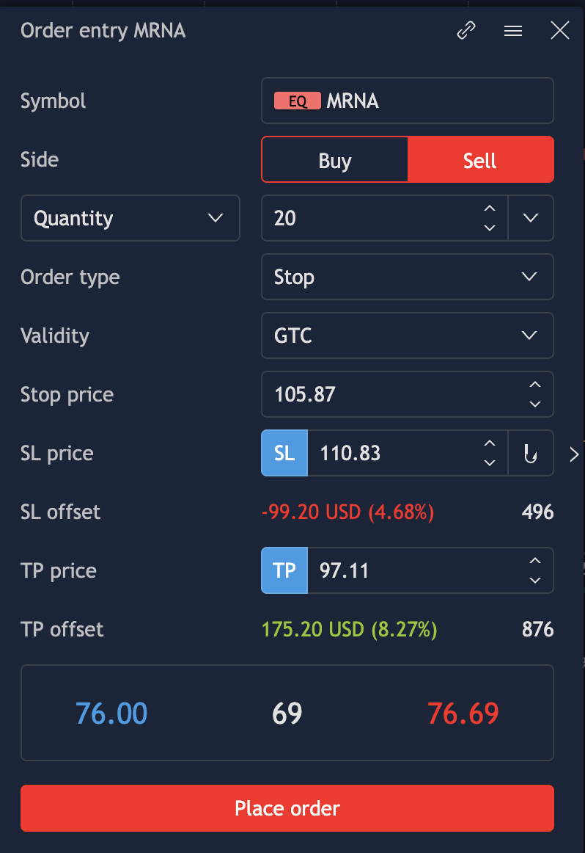
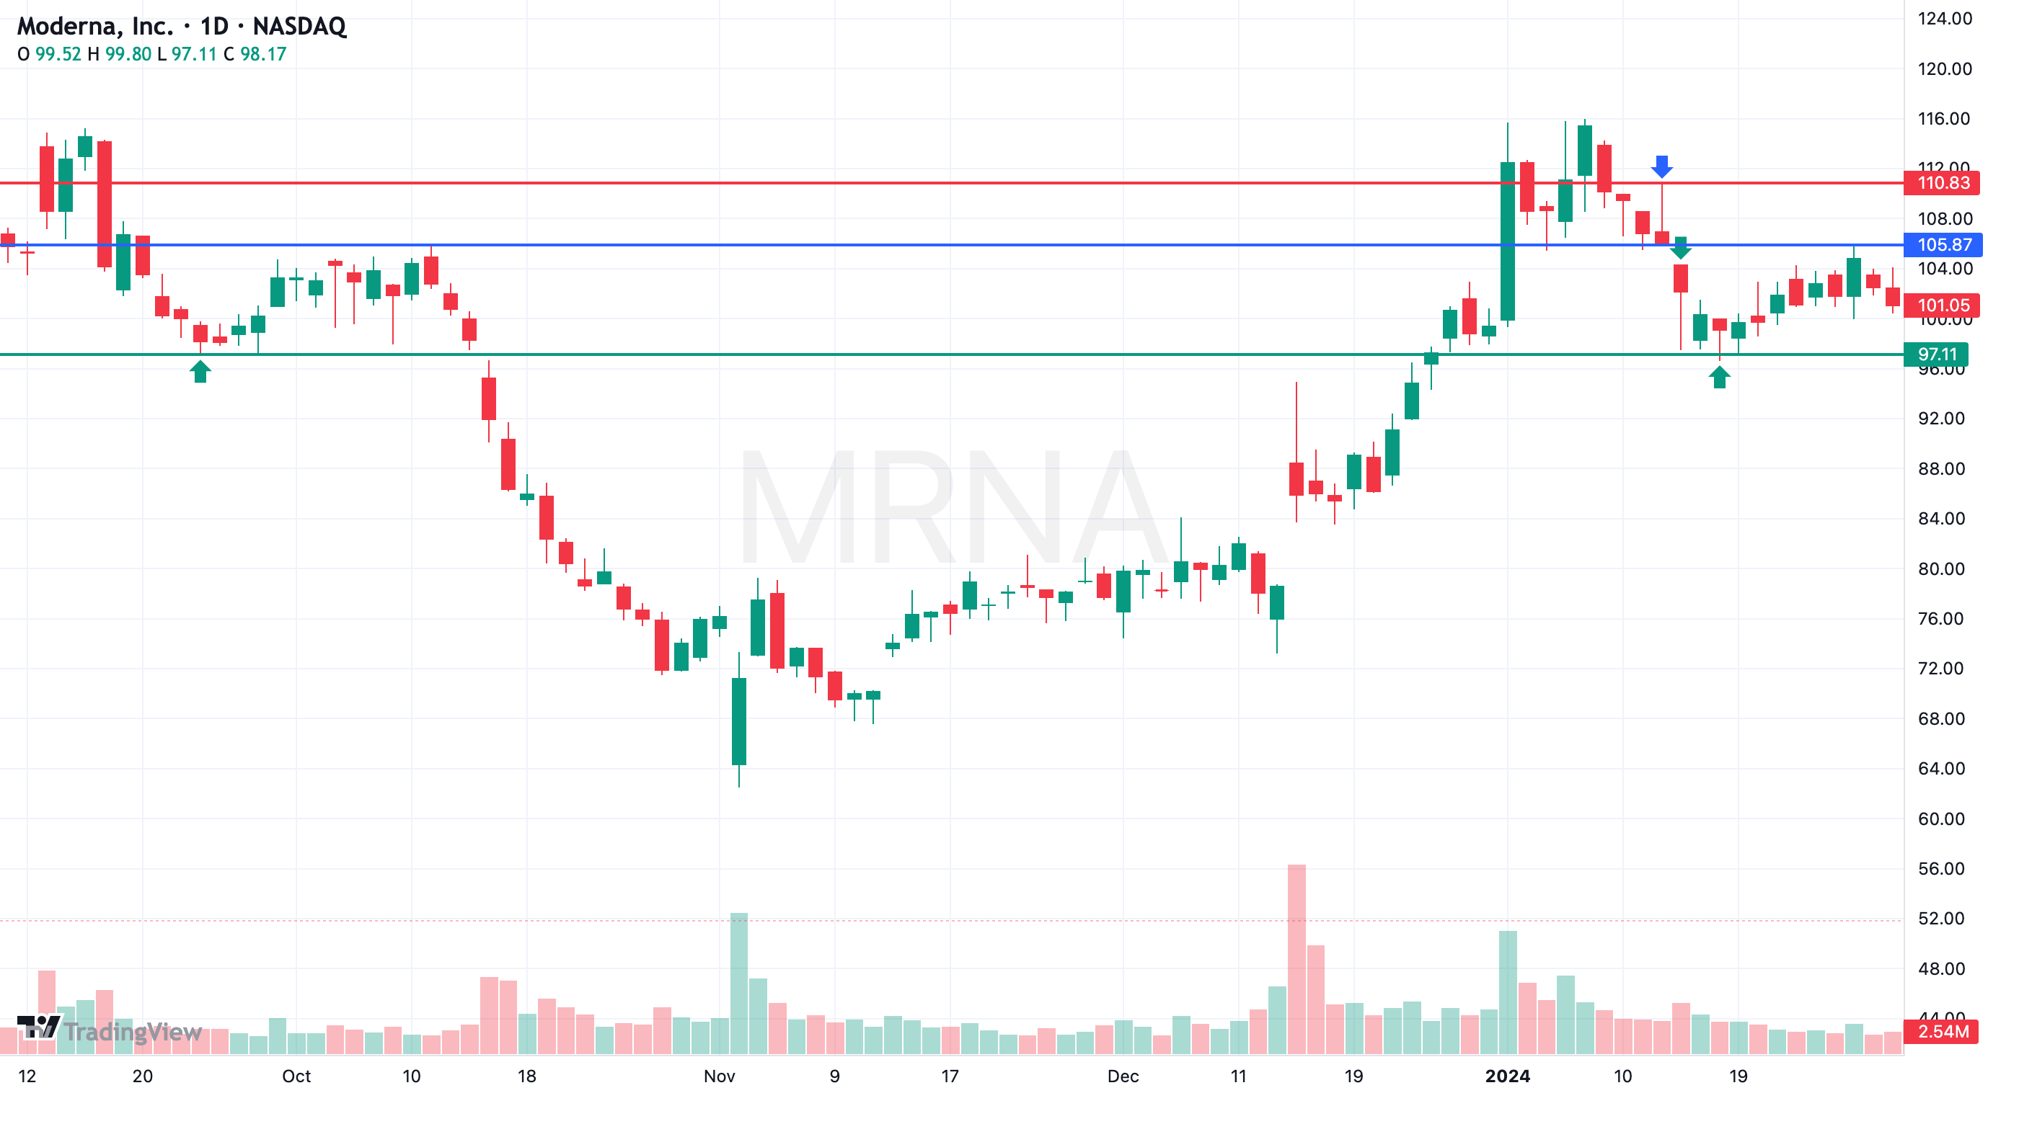
תבנית היפוך לעליות – תחתית כפולה W
סימבול:DIS
תאריך הכניסה(יום פריצת קו הצוואר מ-15/09/2023):09/11/2023
מחיר הכניסה :86.20
תאריך שעל פיו נקבעה נקודת הסטופלוס(השפל הנמוך בתבנית):04/10/2023
מחיר סטופלוס:78.70
תאריך שעל פיו נקבעה נקודת היעד(שיא עבר):22/03/2023
מחיר יעד:97.93
סיכון: 86.20-78.70=7.50
סיכוי:97.93-86.20=11.73
יחס סיכון-סיכוי:1.56
כמות מניות בהתבסס סיכון של 100$: 100/7.50=13 מניות
העסקה הגיעה ליעד בתאריך:01/02/2024
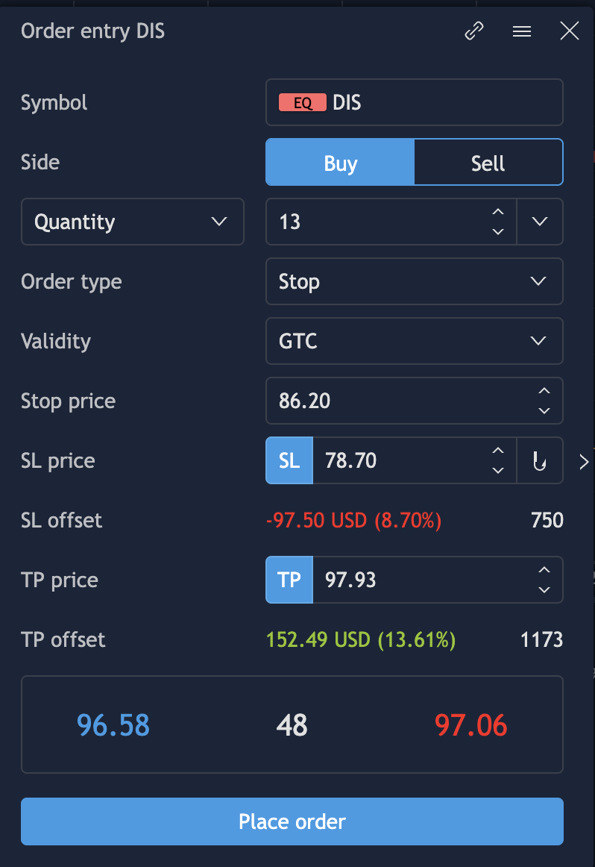
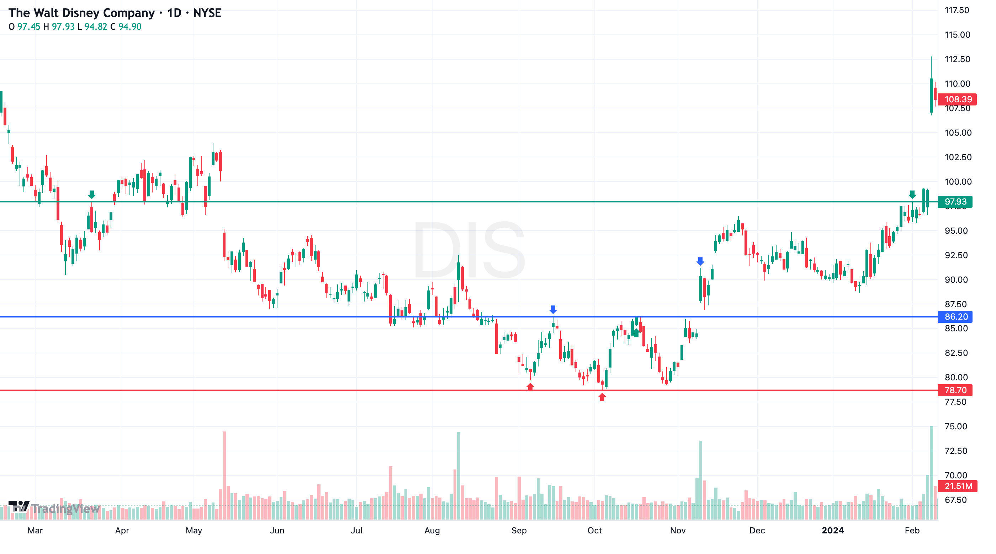
תבנית היפוך לירידות – פסגה כפולה M
סימבול:MCD
תאריך שעל פיו נקבעה נקודת הכניסה(קו הצוואר):02/05/2025
מחיר הכניסה :310.67
תאריך שעל פיו נקבעה נקודת הסטופלוס(הפסגה הגבוהה בתבנית):25/04/2025
מחיר סטופלוס:321.81
תאריך שעל פיו נקבעה נקודת היעד(שפל עבר):07/04/2025
מחיר יעד:290.50
סיכון: 321.81-310.67=11.14
סיכוי:310.67-290.50=20.17
יחס סיכון-סיכוי:1.81
כמות מניות בהתבסס סיכון של 100$: 100/11.14=8 מניות
העסקה הגיעה ליעד בתאריך:18/06/2025
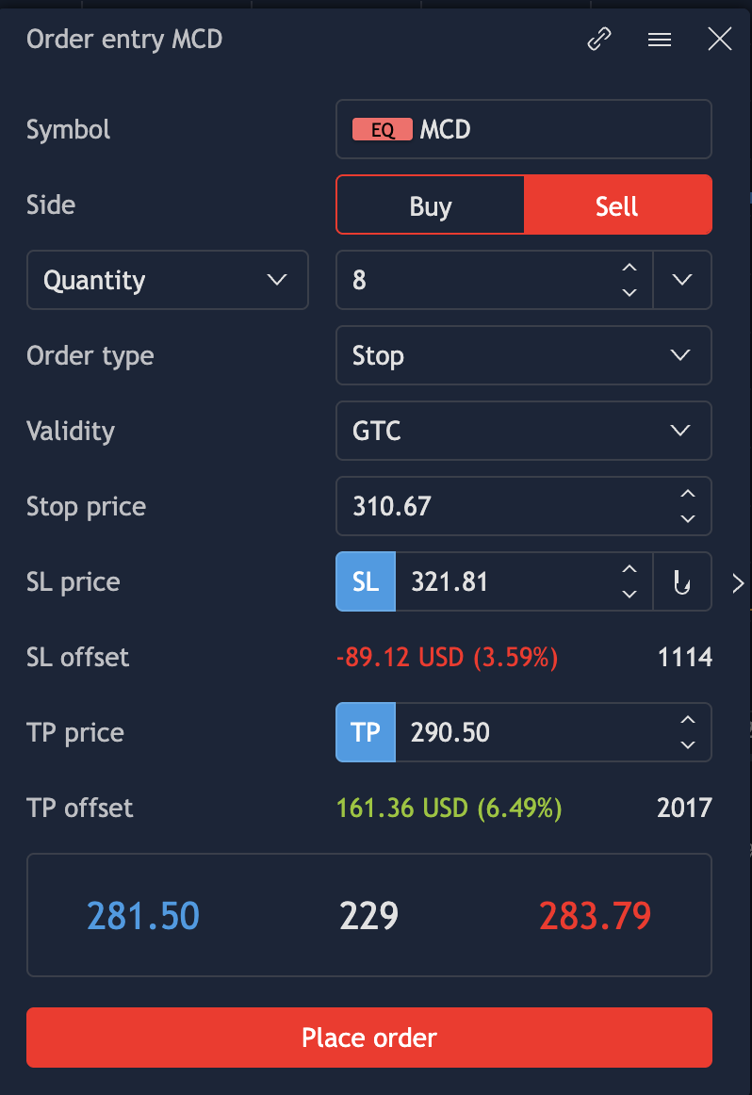
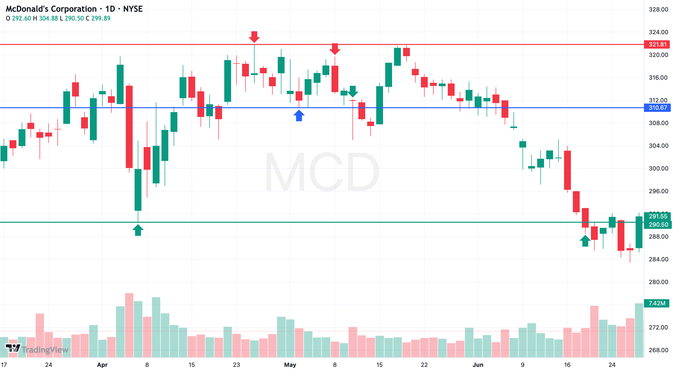
תיק ההשקעות במערכת המסחר
